- اطلاعات عمومي
  - تاريخ و ساعت
  - مشخصات نرم‌افزار
    - لوگوي نرم‌افزار
    - نام نرم‌افزار
    - نام مؤسسه مالك نرم‌افزار
    - كپي‌رايت و حقوق مالكيت
    - ورژن و نگارش نرم‌افزار
    - معرفي مختصري از نرم‌افزار
  - حديث روز
- مشخصات كاربر حاضر در نرم افزار
  - نام و نام خانوادگي
  - سمت
- فهرست‌ها
  - آخرين تغييرات شما: عناوين ده ركورد آخر كه كاربر روي آنها كار كرده است.
  - كاربران حاضر: فهرست تمامي كاربراني كه در سامانه حاضر هستند.
  - تازه‌ترين‌ها: عناوين آخرين ده ركوردي كه وارد سامانه شده است.
- لينك‌ها
  - اضافه ركورد به بانك اشخاص
  - اضافه ركورد به بانك اسناد
  - گزارش‌گيري پويا
  - فهرست اشخاص
  - فهرست اسناد
  - دگمه خروج
- باكس پيشنهادات و انتقادات
  - كاربر به سادگي بتواند هر چه به نظرش رسيد براي ارتقاء وضعيت نرم‌افزار بنويسد و ارسال كند.
  - در بانك ذخيره مي‌شود تا در ارتقاء بعدي نرم افزار مورد استفاده قرار بگيرد.
  - نام كاربري كه نظر را ارسال كرده نيز ثبت خواهد شد.
  - همراه با تاريخ و زمان ثبت نظر.
- آمارها
  - تعداد كل اسناد ثبت شده
  - تعداد كل اشخاص
  - نواقص و كاستي‌ها
    - تعداد اسناد بدون ضميمه
    - تعداد اشخاص بدون تصوير
  - تعداد نظرات ثبت شده در سامانه
  - تعداد كل كاربران سامانه
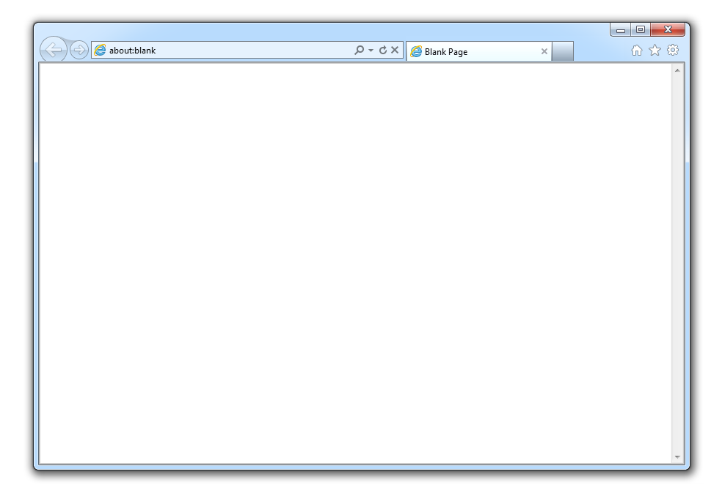

مشخصات نرم‌افزار

منوها
تاريخ، ساعت، مشخصات كاربر
آمارها
لينك‌ها
حديث
آخرين تغييرات
معرفي نرم‌افزار
تازه‌ترين‌ها
پيشنهادات و انتقادات
كاربران حاضر
كپي‌رايت و تاريخ توليد نرم‌افزار و مشخصات توليد‌كننده

